ПРОКУРАТУРА САРАТОВСКОЙ ОБЛАСТИ | Если Вам позвонили:  – от имени близкого человека и сообщили о несчастном случае и требуют деньги;  – и требуют назвать код входа от Госуслуг;  – сотрудники банка, органов правоохраны или иного органа государственной власти с предложением перевести деньги на безопасный счет;  – операторы связи и сообщают о необходимости продления договора;  – с предложением установить программу на телефон, пройти тестирование или под любым другим предлогом сообщить уникальный код из СМС-сообщения.  ЭТО МОШЕННИКИ!  Немедленно прекратите разговор и позвоните близкому человеку.
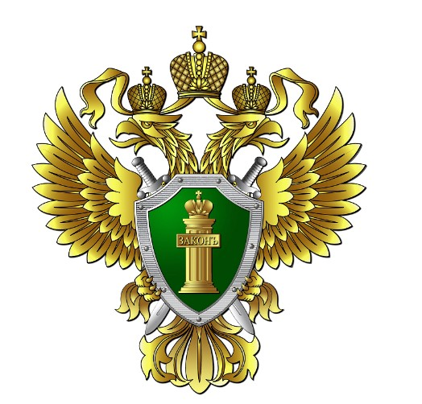
ПАМЯТКА
о наиболее распространенных способах совершения преступлений с использованием информационно-телекоммуникационных технологий и способах защиты от кибермошенников

